Научно - производственная фирма "МЕТА"

УТВЕРЖДАЮ

Измеритель параметров света фар
автотранспортных средств

И П Ф – 01

РУКОВОДСТВО ПО ЭКСПЛУАТАЦИИ

М 048.000.00.00 РЭ

СОДЕРЖАНИЕ

ВВЕДЕНИЕ 3
1 ОПИСАНИЕ И РАБОТА 3
1.1 Описание и работа прибора 3
1.1.1 Назначение 3
1.1.2 Технические характеристики 4
1.1.3 Состав прибора 5
1.1.4 Устройство и работа 5
1.1.5 Маркировка и пломбирование 14
1.1.6 Упаковка 14
2 ИСПОЛЬЗОВАНИЕ ПО НАЗНАЧЕНИЮ 15
2.1 Эксплуатационные ограничения 15
2.2 Подготовка прибора к использованию 15
2.3 Установка прибора и его ориентация относительного транспортного средства 16
2.4 Использование прибора 18
3 ТЕХНИЧЕСКОЕ ОБСЛУЖИВАНИЕ 28
3.1 Техническое обслуживание прибора 28
  - Текущий ремонт 29
- ХРАНЕНИЕ 31
- ТРАНСПОРТИРОВАНИЕ 31

Настоящее руководство по эксплуатации предназначено для изучения устройства и принципа действия измерителя параметров света фар автотранспортных средств ИПФ-01, а также содержит сведения, необходимые для его правильной эксплуатации и обслуживания.

1 ОПИСАНИЕ И РАБОТА
1.1 Описание и работа изделия

    - Назначение
Измеритель параметров света фар автотранспортных средств ИПФ-01 (далее по тексту - прибор) предназначен для проверки технического состояния и регулировки внешних световых приборов транспортных средств в соответствии с требованиями ГОСТ Р 51709-2001 "Автотранспортные средства. Требования к техническому состоянию и методы проверки" изм. №1.
Прибор позволяет проводить следующие измерения:
- измерение углов наклона светового пучка фар автомобилей;
- измерение силы света внешних световых приборов;
- измерение времени от момента включения указателей поворота до появления первого проблеска;
- измерение частоты следования проблесков указателей поворота;

Прибор может подключаться к диагностической линии при проведении комплексного технического осмотра состояния автомобилей с возможностью передачи измеренных характеристик в персональный компьютер.
Прибор может использоваться в дорожных условиях на специально выбранных площадках или участках автодорог; имеющих асфальтобетонное или цементно-бетонное покрытие, а также в стационарных условиях автохозяйств и владельцев частных автомобилей.
Вид климатического исполнения - УХЛ4 по ГОСТ 15150-69 со следующими ограничениями:
- температура окружающей среды от минус 10 до плюс 40 ^{о}С при выполнении работ по определению и регулировке направления светового потока, по измерению силы света и временных параметров проблесков прерывателей поворота;
-относительная влажность до 100% при температуре 25 ^{о}С;
- атмосферное давление 73-106 кПа (550 - 800 мм рт. ст.).
Электропитание прибора может осуществляться:
- от аккумулятора (или прикуривателя) проверяемого транспортного средства. Подключение к аккумулятору или прикуривателю производится с помощью кабеля, входящего в комплект поставки;
- от собственной аккумуляторной батареи напряжением 3,7 В.

1.1.2 Технические характеристики

Основные технические характеристики прибора приведены в таблице 1
Таблица 1
Наименование характеристик | Значения характеристик
Диапазон измерений углов наклона светотеневой границы светового пучка фары в вертикальной плоскости | от 0°00' до 2°20'
Пределы допускаемой абсолютной погрешности измерений углов наклона светотеневой границы светового пучка фары в вертикальной плоскости | ±0,1%
Предел допускаемой абсолютной погрешности установки оптической камеры измерителя в горизонтальной плоскости | ±30'
Диапазон измерений силы света внешних световых источников | от 200 до 125000 кд
Пределы допускаемой относительной погрешности измерений силы света внешних световых источников | ±15%
Размеры входного отверстия объектива измерительного блока | 233х170 мм
Диапазон измерения частоты следования световых проблесков фонарей указателей поворота | от 1 до2 Гц
Пределы допускаемой абсолютной погрешности измерений частоты следования световых проблесков фонарей указателей поворота | ±0,1 Гц
Высота подъема измерительного блока | от 250 до1600 мм
Диапазон рабочих температур | от минус10 до  +40 °С
Напряжение питания  - от источника постоянного тока  - от встроенной аккумуляторной батареи | (10÷14) В  (3,5÷4) В
Масса, не более | 20 кг
Габаритные размеры, не более | (1830×600×590) мм
Средняя наработка на отказ, не менее | 8000 ч
Средний срок службы, не менее | 6 лет

1.1.3 Состав прибора

1.1.3.1 Комплект поставки прибора приведен в таблице 2.
Таблица 2
Наименование | Обозначение | Кол., шт. | Примечание
Измерительный блок | М 048.100.00.00-02 | 1
Оптический визир | М 048.105.00.00 Б | 1
Стойка | М 048.203.00.00 Б | 1
Тележка | М 048.202.00.00 Б | 1
Фотоприемник внешний | М 048.200.00.00 | 1
Кабель зарядки от  прикуривателя |  | 1
Аккумуляторная батарея |  | 1
Зарядное устройство | SYB-L3S10M (12,6 В) | 1 | С розеткой на кабель DJK-10C
Ящик пересылочный для измерительного блока |  | 1
Ящик пересылочный для стойки |  | 1
Ящик пересылочный для тележки |  | 1
Паспорт | М 048.000.00.00 ПС | 1
Руководство по эксплуатации | М 048.000.00.00 РЭ | 1
Методика поверки | МП ТИнТ 45-2012 | 1

Примечание – По дополнительной заявке потребителя поставляются рельсы для пермещения тележки ИПФ-01.

1.1.4 Устройство и работа
1.1.4.1 Принцип действия
Функциональная схема измерительного блока прибора приведена на рис.1.
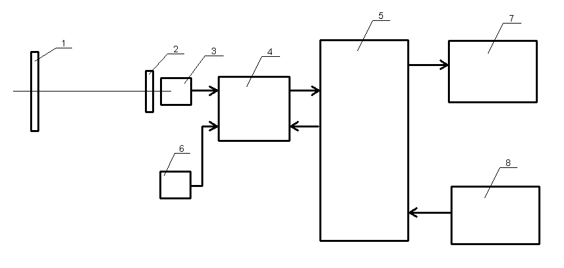
1 - Линза Френеля; 2 – Светофильтр; 3 – Фотодиод; 4 – Управляемый усилитель сигнала фотодиода; 5 - Электронная плата управления и индикации; 6 – Внешний фотоприемник;
7 – Двухстрочный индикатор; 8 – Кнопки управления.

Рисунок 1- Функциональная схема измерительного блока прибора

Световое излучение от проверяемой фары проходит через линзу Френеля 1, светофильтр 2 и попадает на фотодиод 3. Электрический ток фотодиода, пропорциональный силе света, усиливается управляемым усилителем 4 и поступает в микропроцессор, расположенный на электронной плате управления и индикации 5. Аналоговый сигнал преобразуется в цифровой вид, и на основе этих данных микропроцессор вычисляет силу света. Результаты вычисления и другие служебные сообщения отображаются на двухстрочном индикаторе 7. Для измерения частоты мигания указателей поворота автомобиля используется внешний фотоприемник 6, электрический сигнал с которого усиливается управляемым усилителем 4 и также поступает в микропроцессор, расположенный на электронной плате управления и индикации 5.Частота мигания указателей поворота и другие проблесковые характеристики вычисляются микропроцессором и отображаются на двухстрочном индикаторе 7. Управление работой прибора производится с помощью кнопок управления 8.

1.1.4.2 Конструкция прибора

Конструкция прибора в рабочем состоянии показана на рисунках 2 - 8.
В состав прибора входят:
- измерительный блок;
- стойка;
- оптический визир системы ориентации прибора;
- фотоприемник внешний;
- тележка.
Измерительный блок (рис.2, поз.3) имеет возможность перемещения по стойке посредством направляющих втулок. Для ориентации измерительного блока относительно стойки, а также закрепления его на заданной высоте служит механизм стопорения с маховиком.
Состав измерительного блока:
- экран;
- механизм перемещения экрана с маховиком;
- лимб;
- основание;
- линза Френеля в оправе;
- корпус со смотровым окном;
- электронная плата управления и индикации;
- фотоприемник со светофильтром, размещенный на экране и закрепленный на дополнительной печатной плате;
- панель управления;
- панель с разъемами для подключения питания, внешнего фотоприемника и линии диагностического контроля (ЛТК).
Экран (рис.4) перемещается в вертикальном направлении с помощью механизма, снабженного маховиком, расположенного на боковой стенке корпуса.
Положение экрана соответствует значению лимба шкалы настройки, расположенного на задней стенке измерительного блока.
На основании измерительного блока (снизу) предусмотрены отверстия для тарировки (рис.3а).
Стойка (рис.2, поз.2) выполнена из тонкостенной трубы прямоугольного сечения. На боковой стенке смонтирована мерительная линейка, в верхней части стойки расположен визир для ориентации прибора относительно измеряемого объекта. Стойка устанавливается на площадку тележки, закрепляется 4 болтами. Визир системы ориентации прибора (рис.7) выполнен в виде патрубка с визирным пазом и соосно расположенной проволокой, выполняющей роль визирной линии, с возможностью перемещения по стойке вверх-вниз с последующей фиксацией в выбранном положении. Для совмещения положения визирной линии визира с горизонтальными линиями на экране служат винты юстировки.
Тележка (рис.2, поз.4) облегченного типа имеет три колеса (или ролика). На тележке расположена площадка для монтажа и крепления стойки. Колеса устанавливаются на оси с эксцентриками, с помощью которых обеспечивается возможность регулирования по высоте для горизонтальной установки основания измерительного блока.
В качестве линзы использована линза Френеля с фокусным расстоянием 290÷295 мм. Оправа выполнена из металла, внизу размещены винты для крепления и регулировки линзы относительно основания измерительного блока (рис.6).
Фотоприемник внешний (рис. 8) состоит из платы фотоприемника, датчика указателя поворота, жгута и колпачка-присоски. Подключение к измерительному блоку осуществляется при помощи разъема (рис.8, поз.4).

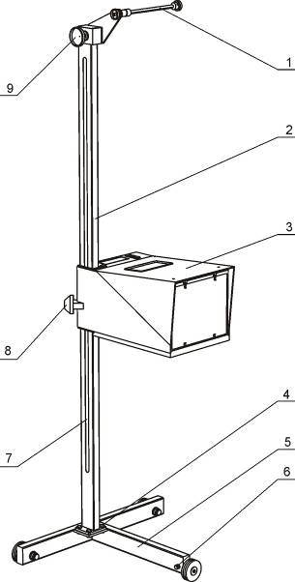

1-Оптический визир системы ориентации; 2-Стойка; 3-Измерительный блок; 4-Болт крепления стойки на площадке тележки (4 шт.); 5-Тележка; 6-Болт для фиксации уровня колеса; 7- Измерительная линейка для определения высоты установки проверяемой фары; 8-Маховик стопорения измерительного блока; 9-Винт крепления визира

Рисунок 2 - Измеритель параметров света фар. Общий вид

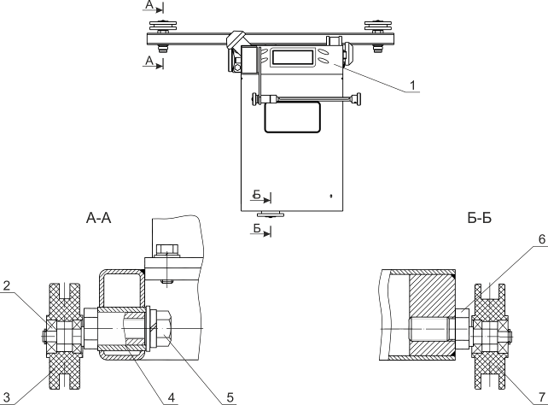

1-Панель управления; 2-Подшипник; 3-Колесо; 4-Ось; 5-Болт; 6-Ось; 7-Колесо

Рисунок 3 - Измеритель параметров света фар. Вид сверху

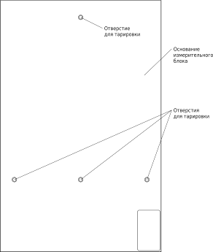
Рисунок 3а – Основание измерительного блока. Вид снизу

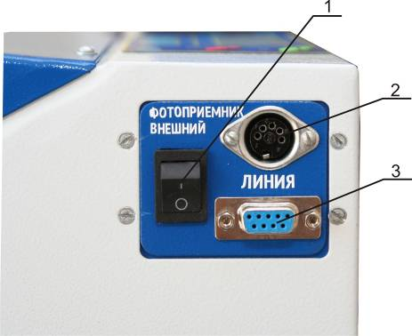

1 – Выключатель фотоприемника внешнего; 2 - Разъем подключения выносного датчика указателей поворота; 3 - Разъем для подключения линии диагностического контроля

Рисунок 4 - Измерительный блок. Вид сбоку

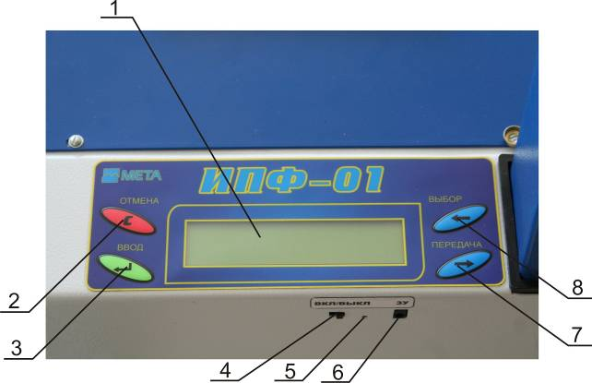

1 - Индикатор; 2 - Кнопка «ОТМЕНА»; 3 - Кнопка «ВВОД»; 4 – Выключатель питания прибора; 5 – Индикатор зарядки; 6 – Разъем для подключения зарядного устройства; 7- Кнопка «ПЕРЕДАЧА»; 8 - Кнопка «ВЫБОР»;

Рисунок 5 - Панель управления

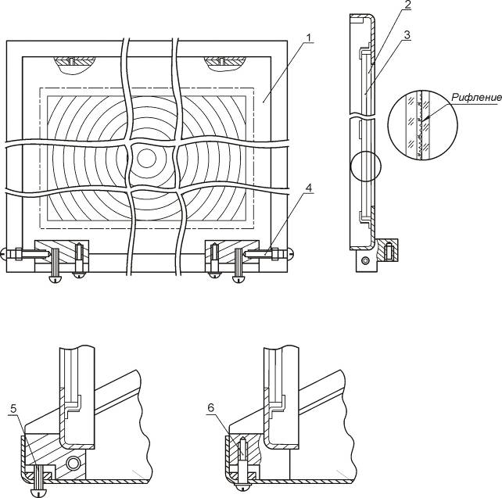

1-Оправа линзы; 2-Стекло; 3-Линза Френеля; 4-Регулирующий винт для совмещения центра линзы Френеля с оптическим центром диагностируемого светового прибора; 5-Винт регулировочный; 6-Винт крепления

Рисунок 6 – Линза в оправе с узлами крепления и регулирования линзы

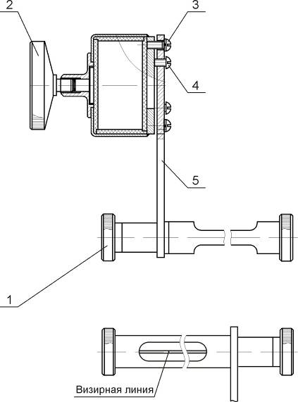

- Винт (маховик) фиксации поворота визира;
- Винт (маховик) фиксации вертикального перемещения визира;
- Винт крепления;
- Винт юстировки;
- Кронштейн

Рисунок 7 - Визир системы ориентации прибора

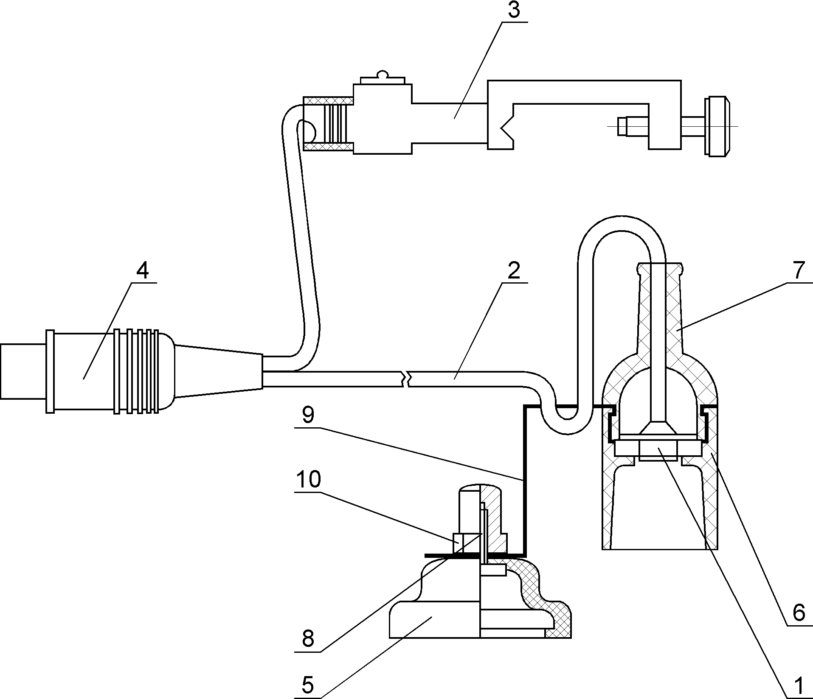

1-Плата фотоприемника; 2-Жгут; 3-Датчик указателя поворота; 4-Разъем для подключения к измерительному блоку; 5-Колпачок-присоска; 6-Корпус; 7-Крышка; 8-Винт; 9-Кронштейн; 10-Гайка

Рисунок 8 - Фотоприемник внешний

1.1.5 Маркировка и пломбирование

1. Выносной приемник света
2. Держатель с гнездом для конечного выключателя (датчик указателя поворота)
3. Жгут
4. Колпачок-присоска

1.1.5.1 Маркировка соответствует ГОСТ 20790-82 и содержит:
- товарный знак предприятия изготовителя;
- условное наименование;
- знак утверждения типа;
- обозначение технических условий;
- заводской номер;
- год выпуска изделия.
1.1.5.2 Маркировка произведена способом, обеспечивающим четкость и сохранность в течение всего срока службы прибора. Маркировка и пломбы проставлены в местах, предусмотренных в чертежах.

1.1.6 Упаковка
1.1.6.1 Прибор и сопроводительная документация упакованы в тару, обеспечивающую сохранность при транспортировании.

2 ИСПОЛЬЗОВАНИЕ ПО НАЗНАЧЕНИЮ
2 .1 Эксплуатационные ограничения
Состояние площадки является решающим для правильной работы с прибором. Площадка (необязательно горизонтальная - допускаемый продольный уклон до 5° на всей базовой длине транспортного средства и прибора) должна быть ровной. Допускаемая неровность в зоне установки самого прибора (шириной -1,8 м от передней части кузова и длиной - 2,5 м вдоль передней части кузова автомобиля) должна быть не более ± 1,0 мм, в зоне расположения автомобиля не более 3 мм.
На площадке (участок расположения автомобиля) могут быть выбоины глубиной не более 10 мм и площадью - не более 5 мм². На 1 м² должно быть не более двух выбоин. В местах установки прибора наличие выбоин не допускается. Поскольку эти замечания соответствуют требованиям к участкам дорог 1 категории, такую площадку можно найти на отрезке дорожного полотна соответствующей категории либо подготовить специально согласно приведенным требованиям.

ВНИМАНИЕ: ПЛОЩАДЬ СВЕТЯЩЕЙСЯ ПОВЕРХНОСТИ ПРОВЕРЯЕМОЙ ФАРЫ НЕ ДОЛЖНА ПРЕВЫШАТЬ 280 КВАДРАТНЫХ САНТИМЕТРОВ.

2.2 Подготовка прибора к использованию
2.2.1 В состоянии поставки прибор разобран на узлы. Для подготовки прибора к работе произвести сборку прибора в соответствии с рисунком 2. Вначале закрепить стойку (рис.2) на площадке тележки 4-мя болтами и установить на нее измерительный блок, зафиксировав предварительно положение измерительного блока маховиком стопорения (рис.2, поз.8). Установить на стойке оптический визир, закрепив его маховиком фиксации вертикального перемещения (рис.2, поз.9).
2.2.2 Придерживая корпус измерительного блока снизу, повернуть маховик стопорения измерительного блока против часовой стрелки на несколько оборотов. После этого измерительный блок должен плавно (без рывков и заеданий) перемещаться по стойке вверх и вниз (рис.2). Зафиксировать положение измерительного блока по высоте поворотом маховика стопорения измерительного блока на стойке.
При необходимости выполнить действия по юстировке прибора в соответствии с указаниями п.3.1.2.2 настоящего руководства.
2.2.3 Проверить правильность работы измерительного блока.
2.2.3.1 При зарядке прибора от бортовой сети автомобиля через прикуриватель подключить кабель питания из комплекта поставки к гнезду питания прибора, а ответную часть в гнездо прикуривателя автомобиля.

Зарядка аккумуляторной батареи

Внимание: Строго соблюдайте порядок подключения зарядного устройства.
При отключенном питании прибора подключить кабель зарядного устройства к разъему аккумуляторной батареи.
Подключить зарядное устройство к сети 220 В 50 Гц.
В процессе зарядки на зарядном устройстве горит светодиод красным цветом. Время заряда – около 8 часов.
Прекращение заряда – автоматическое. По окончании зарядки светодиод горит зеленым цветом.
Примечание - Допускается работать с прибором в процессе заряда. При этом время заряда увеличивается.
Автоматическое прекращение заряда возможно только при отключенном питании прибора.

2.2.3.2 Включить прибор, установив выключатель питания (рис.5) в положение ВКЛ. Прибор подает два кратковременных звуковых сигнала и на индикаторе появится сообщение:

Номер прибора в
Диагн.сети: ХХХ

где ХХХ – значение от 0 до 255, используемое при работе прибора в «Линии технического контроля» (ЛТК).
Примечание - Сетевой номер прибора хранится в энергонезависимой памяти и при изготовлении устанавливается равным семи.
Если прибор не будет работать в составе "Линии технического контроля", нажать кнопку ВВОД и далее выполнить действия по п.2.2.3.3.
При работе прибора в составе ЛТК можно в случае необходимости изменить значение сетевого номера. При нажатии кнопки ВЫБОР происходит увеличение значения номера, кнопки ОТМЕНА – уменьшение значения номера.
Работа в «Линии технического контроля» предусмотрена как с проводной, так и беспроводной связью. Подключение приборов указано в соответствующем руководстве по эксплуатации на “Линию технического контроля”.
Выбрав нужное значение, нажать кнопку ВВОД.
2.2.3.3 На индикаторе появится сообщение:

НОМЕР ТС
0

Кнопкой ВЫБОР выбрать цифру, соответствующую старшей цифре номера проверяемого автомобиля. Подтвердить свой выбор кнопкой ВВОД, на индикаторе появится следующая цифра. Кнопкой ВЫБОР выбрать цифру, соответствующую средней цифре номера проверяемого автомобиля. Подтвердить свой выбор кнопкой ВВОД, на индикаторе появится следующая цифра. Кнопкой ВЫБОР выбрать цифру, соответствующую младшей цифре номера проверяемого автомобиля. Подтвердить свой выбор кнопкой ВВОД, на индикаторе появится сообщение, которое свидетельствует о правильности работы прибора:

ИЗМЕРЕНЫ РЕЖИМЫ:
-----------

2.2.3.4 Выключить прибор.

2.3 Установка прибора и его ориентация относительного транспортного средства

2.3.1 Подготовка транспортного средства к проверке

2.3.1.1 Установить транспортное средство на площадке в положение, соответствующее прямолинейному движению.
2.3.1.2 Давление в шинах транспортного средства должно соответствовать норме, указанной в инструкции на автомобиль.
2.3.1.3 Нагрузка на автомобиль должна соответствовать указанной в инструкции по эксплуатации данного транспортного средства.
2.3.1.4 Если имеется автоматическая корректировка фар (бесступенчатое или 2-х ступенчатое регулировочное устройство), то следует руководствоваться инструкцией изготовителя. Проверяется функционирование внешних световых приборов, неисправности устраняются.
2.3.2 Подготовленный к работе прибор установить напротив диагностируемого светового прибора (фары, фонари) транспортного средства.
2.3.3 Перемещая измерительный блок по стойке, поднять измерительный блок на высоту, при которой центр линзы совпадает с центром фары автомобиля. Допускаемое отклонение может составлять по высоте и в стороны не более ±3 см. Расстояние от линзы до фары автомобиля должно составлять 30...50 см.
2.3.4 Окончательное ориентирование прибора относительно автомобиля, обеспечивающее установку вдоль направления движения автомобиля, осуществляется по симметричным точкам кузова (краю кузова, верхней плоскости или вершинам рассеивателей
фар, симметричным точкам капота, багажника и т.п.) и производится с помощью оптического визира системы ориентации.
2.3.4.1 Ослабив винт крепления визира (рис.7), повернуть оптический визир так, чтобы в нем наблюдалась передняя часть кузова автомобиля (см. рис.9).
2.3.4.2 Поворачивая измерительный блок совместно со стойкой в горизонтальной плоскости, добейтесь положения, при котором выбранные для ориентации симметричные точки кузова будут наблюдаться на линии оптического визира. Зафиксировать положение прибора маховиком, которые ослаблялись для проведения ориентирования прибора относительно автомобиля.
2.3.4.3 В случае, если кузов автомобиля сильно изогнут и не позволяет произвести визирования по симметричным точкам, то эти точки проектируются на опорную поверхность отвесом или другим приспособлением. Затем ориентирование производится по проекциям симметричных точек.

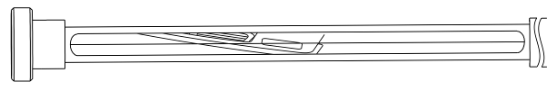
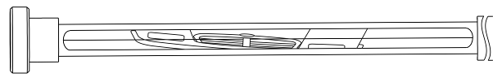
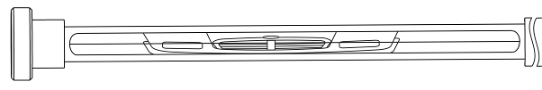
а
б
в

Рисунок 9 - Ориентирование прибора относительно автомобиля. Изображение автомобиля, наблюдаемое через оптический визир прибора:
а), б) – при неправильном ориентировании, в) – при правильном ориентировании.

2.4 Использование прибора

2.4.1 Измерение характеристик фар

2.4.1.1Технологическая регулировка фар ближнего света

Установить прибор напротив фары автомобиля и проведите его ориентацию относительно транспортного средства в соответствии с рекомендациями п.2.3.
По измерительной линейке, расположенной на штативе прибора, определить высоту установки проверяемой фары. Вращением маховика перемещения экрана (рис.4) установить необходимое значение на шкале лимба 11 перемещением экрана в соответствии с таблицей 2.
Таблица 2
Высота установки проверяемой фары, мм | Номинальный угол наклона светового пучка фары |  | Значение на шкале перемещения экрана
Высота установки проверяемой фары, мм | угл. мин | % | Значение на шкале перемещения экрана
до 600 | 34 | 1,00 | 10 (В)
600….700 | 45 | 1,30 | 13 (В)
700….800 | 52 | 1,50 | 15 (В)
800….900 | 60 | 1,76 | 17,6 (В)
900…1000 | 69 | 2,00 | 20 (В)
1000…1200 | 75 | 2,20 | 22 (В)
1200…1500 | 100 | 2,90 | 29 (В)

Включить фару. Провести регулировку фары таким образом, чтобы левая горизонтальная часть светотеневой границы пучка ближнего света совпадала с левой частью линии "0" на экране, а правая наклонная часть светотеневой границы при этом должна совпадать с наклонной линией на экране (рис.10).

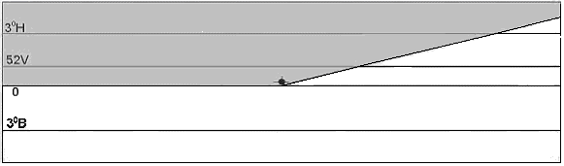

Рисунок 10 - Положение светотеневой границы, наблюдаемое на экране прибора при правильно отрегулированной фаре ближнего света

2.4.1.2 Технологическая регулировка фар дальнего света

Установить прибор напротив фары автомобиля и провести его ориентацию относительно транспортного средства в соответствии с рекомендациями п.2.3.
Вращением маховика перемещения экрана (рис.4) установить значение 10 (В) на шкале лимба 11 перемещением экрана.
Включить фару. Провести регулировку фары таким образом, чтобы отверстие фотоприемника на экране находилось в центре светового пятна (рис.11).

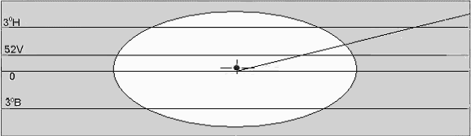

Рисунок 11 - Изображение, наблюдаемое на экране прибора при правильно отрегулированной фаре дальнего света

2.4.1.3 Технологическая регулировка противотуманных фар

Установить прибор напротив противотуманной фары автомобиля и провести его ориентацию относительно транспортного средства в соответствии с рекомендациями п.2.3.
По измерительной линейке (рис.2, поз.7), расположенной на штативе прибора, определить высоту установки проверяемой фары. Вращением маховика перемещения экрана установить необходимое значение на шкале лимба перемещением экрана в соответствии с таблицей 3.
Таблица 3
Высота установки проверяемой противотуманной фары, мм | Номинальный угол наклона светового пучка фары |  | Значение на шкале перемещения экрана | Рисунок
Высота установки проверяемой противотуманной фары, мм | угл. мин. | % | Значение на шкале перемещения экрана | Рисунок
250....750 | 69 | 2,0 | 20 (В) | 13.а
750. ..1000 | 140 | 4,0 | 40. 3°В | 13.б

Включить и отрегулировать фару. Регулирование производится совмещением границы светового пучка с линией "0" на экране прибора, если угол наклона светового пучка фары равен 2% (рис.12а) или с линией "3°В" на экране прибора, если угол наклона светового пучка фары равен 4% (рис.12б).

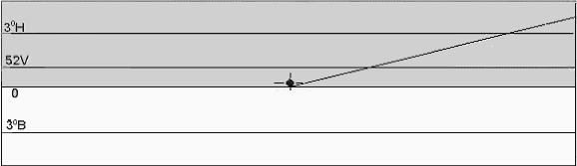
(а)
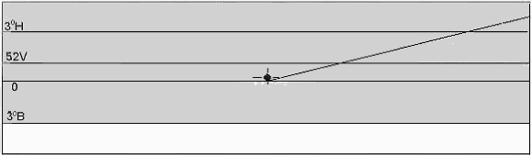
(б)
Рисунок 12-Положение светотеневой границы, наблюдаемое на экране прибора при правильно отрегулированной противотуманной фаре автомобиля

2.4.1.4 Измерение силы света фар ближнего света в направлении оптической оси фары

Перед проведением измерения силы света фар ближнего света фары должны быть отрегулированы в соответствии с пунктом «Технологическая регулировка фар ближнего света».
Сила света каждой из фар должна соответствовать значениям, указанным в таблице 4.
Таблица 4
Тип фары | Сила света фары в направлении оптической оси фары,  кд, не более  (изм. №1 ГОСТ Р 51709-2001)
C ; CR | 800
HC; HCR; DC; DCR | 950

Кнопкой ВЫБОР выбрать режим 1 - для правой фары или режим 4 – для левой фары.
На индикаторе прибора появится сообщение:

для левой фары | или | для правой фары
РЕЖ. = 4 ЛВ. БЛ. 34В |  | РЕЖ. = 1 ПР. БЛ. 34В

Установить прибор напротив фары автомобиля и провести его ориентацию относительно транспортного средства в соответствии с рекомендациями п.2.3.
Вращением маховика перемещения экрана установить значение 10 (В) на шкале лимба перемещения экрана.
Включить фару ближнего света. Нажать кнопку ВВОД, в нижней строке индикатора прибора появится измеренное значение силы света фары.

для левой фары | или | для правой фары
РЕЖ. = 4 ЛВ. БЛ. 34В |  | РЕЖ. = 1 ПР. БЛ. 34В
х х х. х cd |  | х х х. х cd

где ххх.х – измеренное значение силы света фары ближнего света в темной зоне (в направлении оптической оси фары), в канделах.
После того как показания прибора стабилизируются, можно выйти из этого режима.
Для этого нажать кнопку ОТМЕНА. На индикаторе начнут чередоваться сообщения:

РЕЖ. = 4 ЛВ. БЛ. 34В |  | РЕЖ. = 1 ПР. БЛ. 34В
х х х. х cd | или | х х х. х cd

и
СОХРАНИТЬ?

При работе с «Линией технического контроля» сохранить измеренное значение в памяти прибора нажатием кнопки ВВОД, на индикаторе появится сообщение:

был измерен режим 1 | или | был измерен режим 4
ИЗМЕРЕНЫ РЕЖИМЫ: |  | ИЗМЕРЕНЫ РЕЖИМЫ:
1 - - - - - - - - - - - - - - - - |  | - - - 4 - - - - - - - - - - - - -

Если нет необходимости в сохранении результатов, нажать кнопку ОТМЕНА, на индикаторе появится сообщение:

ИЗМЕРЕНЫ РЕЖИМЫ:
- - - - - - - - - - - - - - - - -

Нажать кнопку ВВОД, на индикаторе появится сообщение:

РЕЖ. = 1 ПР. БЛ. 34В
Если нужно повторить измерения в этом режиме - нажать кнопку ВВОД, в противном случае кнопкой ВЫБОР выбрать нужный режим.

2.4.1.5 Измерение силы света фар ближнего света в направлении 52´ вниз от левой горизонтальной части светотеневой границы

Сила света каждой из фар должна соответствовать значениям, указанным в таблице 5.
Таблица 5
Тип фары | Сила света фары в направлении 52´ вниз от левой части световой границы, кд, не менее  (изм. №1 ГОСТ Р 51709-2001)
C ; CR | 1600
HC; HCR; DC; DCR | 2200

Кнопкой ВЫБОР выбрать режим 2 - измерение силы света правой фары или
режим 5 - измерение силы света левой фары. На индикаторе прибора появится сообщение:

для левой фары | или | для правой фары
РЕЖ. = 5 ЛВ. БЛ. 52Н |  | РЕЖ. = 2 ПР. БЛ. 52Н

В зависимости от высоты установки проверяемой фары, вращением маховика перемещения экрана 12 (рис.4) установить необходимое значение на шкале лимба 11 перемещением экрана в соответствии с таблицей 6.

Таблица 6
Высота установки проверяемой фары, мм | Номинальный угол наклона светового пучка фары |  | Значение на шкале перемещения экрана
Высота установки проверяемой фары, мм | угл. Мин | % | Значение на шкале перемещения экрана
до 600 | 34 | 1,00 | 10 (Н)
600….700 | 45 | 1,30 | 13 (Н)
700….800 | 52 | 1,50 | 15 (Н)
800….900 | 60 | 1,76 | 17 (Н)
900…1000 | 69 | 2,00 | 20 (Н)
1000…1200 | 75 | 2,20 | 22 (Н)
1200…1500 | 100 | 2,90 | 29 (Н)

Включить фару ближнего света. На экране прибора левая горизонтальная часть светотеневой границы пучка ближнего света должна совпадать с левой частью линии "52V" на экране (рис. 13).
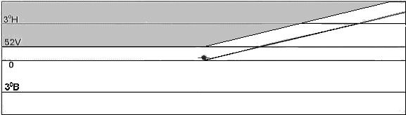

Рисунок 13 - Положение светотеневой границы пучка ближнего света

Нажать кнопку ВВОД, в нижней строке индикатора прибора появится измеренное значение силы света фары.

для левой фары | или | для правой фары
РЕЖ. = 5 ЛВ. БЛ. 52Н |  | РЕЖ. = 2 ПР. БЛ. 52Н
х х х. х cd |  | х х х. х cd

где ххх.х – измеренное значение силы света фары ближнего света в светлой зоне ( 52´ вниз от светотеневой границы), в канделах.
После того как показания прибора стабилизируются, можно выйти из этого режима.
Для этого нажать кнопку ОТМЕНА. На индикаторе начнут чередоваться сообщения:

РЕЖ. = 5 ЛВ. БЛ. 52Н |  | РЕЖ.=2 ПР.БЛ.34В
х х х. х cd | или | х х х. х cd

и
СОХРАНИТЬ?

При работе с «Линией технического контроля» сохранить измеренное значение в памяти прибора нажатием кнопки ВВОД, на индикаторе появится сообщение:

был измерен режим 2 | или | был измерен режим 5
ИЗМЕРЕНЫ РЕЖИМЫ: |  | ИЗМЕРЕНЫ РЕЖИМЫ:
- 2 - - - - - - - - - - - - - - - |  | - - - - 5 - - - - - - - - - - - -

Если нет необходимости в сохранении результатов, нажать кнопку ОТМЕНА, на индикаторе появится сообщение:

ИЗМЕРЕНЫ РЕЖИМЫ:
- - - - - - - - - - - - - - - - -

Нажать кнопку ВВОД, на индикаторе появится сообщение:

РЕЖ. = 2 ПР. БЛ. 52Н

Если нужно повторить измерения в этом режиме - нажать кнопку ВВОД, в противном случае кнопкой ВЫБОР выбрать режим дальнейших измерений.

2.4.1.6 Измерение силы света фар дальнего света

Перед проведением измерения силы света фар дальнего света фары должны быть отрегулированы в соответствии с пунктом «Технологическая регулировка фар дальнего света».
Сила света всех фар типа R, HR, CR, HCR, DR, DCR, расположенных на одной стороне АТС, в режиме «дальний» свет должна быть не менее 10000 кандел, а суммарная величина силы света всех головных фар указанных типов не должна быть более 225000 кд (изм. №1 ГОСТ Р 51709-2001)
Кнопкой ВЫБОР выбрать режим 3 - измерение силы света правой фары или режим 6 - измерение силы света левой фары.
На индикаторе прибора появится сообщение:

для левой фары | или | для правой фары
РЕЖ. = 6 ЛВ. ДАЛЬН. |  | РЕЖ. = 3 ПР. ДАЛЬН.

Установить прибор напротив фары автомобиля и провести его ориентацию относительно транспортного средства в соответствии с рекомендациями п.2.3.
Вращением маховика перемещения экрана установить значение 10 (В) на шкале лимба перемещения экрана.
Включить фару дальнего света. Отверстие фотоприемника на экране прибора должно находится в центре светового пятна (рис.14).
Рисунок 14 - Положение светотеневой границы пучка дальнего света

Нажать кнопку ВВОД, на индикаторе прибора появится сообщение:

для левой фары | или | для правой фары
РЕЖ. = 6 ЛВ. ДАЛЬН. |  | РЕЖ. = 3 ПР. ДАЛЬН.
х х х. х cd |  | х х х. х cd

где ххх.х – измеренное значение силы света фары дальнего света, в канделах.

После того как показания прибора стабилизируются, можно выйти из этого режима.
Для этого нажать кнопку ОТМЕНА. На индикаторе начнут чередоваться сообщения:

РЕЖ. = 6 ЛВ. ДАЛЬН. |  | РЕЖ. = 3 ПР. ДАЛЬН.
х х х. х cd | или | х х х. х cd

и
СОХРАНИТЬ?

При работе с «Линией технического контроля» сохранить измеренное значение в памяти прибора нажатием кнопки ВВОД, на индикаторе появится сообщение:

был измерен режим 3 | или | был измерен режим 6
ИЗМЕРЕНЫ РЕЖИМЫ: |  | ИЗМЕРЕНЫ РЕЖИМЫ:
- - 3 - - - - - - - - - - - - - - |  | - - - - - 6 - - - - - - - - - - -

Если нет необходимости в сохранении результатов, нажать кнопку ОТМЕНА, на индикаторе появится сообщение:

ИЗМЕРЕНЫ РЕЖИМЫ:
- - - - - - - - - - - - - - - - -

Нажать кнопку ВВОД, на индикаторе появится сообщение:

РЕЖ. = 3 ПР. ДАЛЬН.

Если нужно повторить измерения в этом режиме - нажать кнопку ВВОД, в противном случае кнопкой ВЫБОР выбрать режим дальнейших измерений.

2.4.1.7 Измерение силы света противотуманных фар

Перед проведением измерения силы света противотуманных фар фары должны быть отрегулированы в соответствии с пунктом «Технологическая регулировка противотуманных фар».
Сила света противотуманных фар в направлении 3º вверх от положения светотеневой границы должна быть не более 625 кд (изм. №1 ГОСТ Р 51709-2001).
Кнопкой ВЫБОР выбрать режим 7 - измерение силы света правой противотуманной фары в темной зоне (3° вверх от светотеневой границы) или режим 9 - тоже для левой фары.
На индикаторе прибора появится сообщение:

для левой фары | или | для правой фары
РЕЖ. = 9 ПРТ. ЛВ. 3В |  | РЕЖ. = 7 ПРТ. ПР. 3В

Установить прибор напротив противотуманной фары автомобиля и провести его ориентацию относительно транспортного средства в соответствии с рекомендациями п.2.3.
Включить фару. Вращением маховика перемещения экрана совместить светотеневую границу светового пучка с линией "3°В " на экране прибора (рис.15).

Рисунок 15 - Положение светотеневой границы пучка света противотуманных фар

Нажать кнопку ВВОД, на индикаторе прибора появится сообщение:

для левой фары | или | для правой фары
РЕЖ. = 9 ПРТ. ПР. 3В |  | РЕЖ. = 7 ПРТ. ПР. 3В
х х х. х cd |  | х х х. х cd

где ххх.х – измеренное значение силы света правой противотуманной фары в темной зоне (3° вверх от светотеневой границы), в канделах.
После того как показания прибора стабилизируются, можно выйти из этого режима.
Для этого нажать кнопку ОТМЕНА. На индикаторе начнут чередоваться сообщения:

РЕЖ. = 9 ПРТ. ПР. 3В |  | РЕЖ. = 7 ПРТ. ПР. 3В
х х х. х cd | или | х х х. х cd

и
СОХРАНИТЬ?

При работе с «Линией технического контроля» сохранить измеренное значение в памяти прибора нажатием кнопки ВВОД, на индикаторе появится сообщение:

был измерен режим 7 | или | был измерен режим 9
ИЗМЕРЕНЫ РЕЖИМЫ: |  | ИЗМЕРЕНЫ РЕЖИМЫ:
- - - - - - 7 - - - - - - - - - - |  | - - - - - - - - 9 - - - - - - - -

Если нет необходимости в сохранении результатов, нажать кнопку ОТМЕНА, на индикаторе появится сообщение:

ИЗМЕРЕНЫ РЕЖИМЫ:
- - - - - - - - - - - - - - - - -

Нажать кнопку ВВОД, на индикаторе появится сообщение:

РЕЖ. = 7 ПРТ. ПР. 3В

Если нужно повторить измерения в этом режиме - нажать кнопку ВВОД, в противном случае кнопкой ВЫБОР выбрать режим дальнейших измерений.

2.4.2 Измерение характеристик проблесков фонарей указателей поворота

Частота следования проблесков должна находиться в пределах (90 ± 30) проблесков в минуту или (1,5 ± 0,5) Гц (изм. №1 ГОСТ Р 51709-2001).
Кнопкой ВЫБОР выбрать режим В - измерение характеристик проблесков фонарей указателей поворота. На индикаторе прибора появится сообщение:

РЕЖ. = В ПРОБЛЕСК.

Подключить к прибору разъем внешнего фотоприемника. Выносной приемник света установите на фонарь указателя поворота автомобиля с помощью колпачка-присоски.
Датчик включения указателя поворота установить на рычаге включения указателей поворота так, чтобы кнопка конечного выключателя, смонтированная на поворотном кронштейне, касалась рычага включения указателя поворота (рис.9, 16).
После выбора режима нажать кнопку ВВОД прибора. На индикаторе появится сообщение:

РЕЖ. = В Т = * . * с
F = * . * Гц К = * * %

В случае, если при входе в режим В разъем внешнего фотоприемника не был подключен к прибору, на индикаторе появится сообщение:

НЕТ ВЫНОСНОГО
ПРИЕМНИКА СВЕТА!

Подключить к прибору разъем внешнего фотоприемника, на индикаторе появится сообщение:

РЕЖ. = В Т = * . * с
F = * . * Гц К = * * %

Включение рычага указателя поворота необходимо осуществлять воздействием на тыльную часть кронштейна (рис.16) с усилием, обеспечивающим срабатывание кнопки датчика. Через время, определяемое задержкой включения указателей поворота, на индикаторе прибора появятся измеренные значения характеристик указателей поворота:
Т – время до появления первого проблеска от момента включения
F – частота следования проблесков
К – соотношение времени горения фонаря ко времени цикла.
Значения F и К обновляются с периодичностью, кратной частоте следования проблесков.
После того как показания прибора стабилизируются, можно выйти из этого режима.
Для этого нажмите на приборе кнопку ОТМЕНА и затем переведите рычаг включения указателя поворота автомобиля в выключенное положение. На индикаторе начнут чередоваться сообщения (например):

РЕЖ. = В Т = 0.4 с
F = 1.4 Гц К = 63 %
и

СОХРАНИТЬ?
При необходимости сохраните измеренные значения в памяти прибора нажатием кнопки ВВОД, в противном случае нажмите кнопку ОТМЕНА.
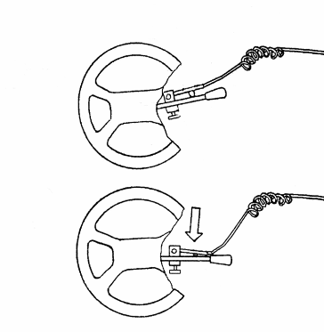

Рисунок 16 - Установка датчика включения указателей поворота
на рулевое колесо и включение указателей поворота

2.4.3 Передача измеренных значений характеристик в «Линию технического контроля»

Передача измеренных значений в линию технического контроля возможна, если проведено измерение хотя бы одной характеристики (результат измерения сохранен в памяти прибора). Передача производится, когда на индикаторе прибора присутствует сообщение, например:
ИЗМЕРЕНЫ РЕЖИМЫ:
--3--------
Нажать кнопку ПЕРЕДАЧА, на индикаторе появится сообщение:

ПЕРЕДАТЬ В ПК?

Нажать кнопку ВВОД для передачи данных в линию, или кнопку ОТМЕНА для выхода из режима передачи данных. Если линия неисправна или не подключена к прибору, или на компьютере не запущена программа диагностического контроля, на индикаторе прибора появится сообщение:

НЕТ CЕТИ!
ПОВТОРИТЬ?

После успешной передачи данных в линию на индикаторе появится сообщение:

НОМЕР ТС
0

Оператор может приступать к проверке следующего автомобиля.

3 ТЕХНИЧЕСКОЕ ОБСЛУЖИВАНИЕ
3.1 Техническое обслуживание прибора

3.1.1 Меры безопасности

3.1.1.1 К работе с прибором допускаются лица, ознакомленные с настоящим руководством по эксплуатации.

    - Порядок технического обслуживания

3.1.2.1 Прибор не требует частых профилактических работ и особого ухода. В процессе эксплуатации следует содержать его в чистоте.
Перед началом работы с прибором рекомендуется проверить крепление системы ориентации, плавность перемещения измерительного блока и четкость фиксации штатива в необходимом положении.
Недопустимо скопление пыли на линзе Френеля, так как при этом меняются характеристики, влияющие на точность измерения силы света. Удаление пыли следует производить сухой мягкой кистью или щеточкой. При этом необходимо следить, чтобы линза не была поцарапана абразивными частицами, присутствующими в пыли. После рабочей смены на измерительный блок необходимо надеть чехол из комплекта поставки.
Необходимо также проверять юстировку прибора и работоспособность измерительного блока.
3.1.2.2 Юстировка прибора
Юстировка прибора проводится периодически, не реже одного раза в три месяца.
При юстировке прибора необходимо убедиться:
- в параллельности линии визира линиям разметки экрана;
- в перпендикулярности плоскостей линзы и экрана относительно основания измерительного блока;
- в параллельности основания измерительного блока площадке установки прибора.

1) Проверка параллельности визира системы ориентации и горизонтальной линии разметки экрана
Проверка параллельности визира системы ориентации и горизонтальной линии разметки экрана осуществляется косвенно, по параллельности элементу конструкции прибора, который заведомо параллелен горизонтальной линии разметки экрана (рис.17). В данном случае по верхнему горизонтальному участку прибора, для чего необходимо установить визир в положение, при котором линия визира совмещается с краем горизонтального участка верхней крышки прибора. Положения обеих линий должны совпадать. Несовпадение линий устраняют с помощью винтов юстировки и крепления системы ориентации (рис.7).
2) Проверка параллельности плоскостей экрана и линзы
Проверка параллельности плоскостей экрана и линзы осуществляется с помощью щтангенциркуля с глубиномером следующим образом:
- поочередно вставлять глубиномер в отверстия для тарировки (рис.3а) на основании измерительного блока. Размер от основания до центров должен быть одинаков. Лимб должен совпадать с риской на стекле: отметкой – 10В;
- подтянуть винты крепления лимба.
Размер от основания до центров должен быть одинаков. Лимб должен совпадать с риской на стекле: отметкой – 10В;
- подтянуть винты крепления лимба;

3) Проверку параллельности основания измерительного блока относительно выверенной площадки проводят при помощи уровня, размещенного на основании (на отверстиях для тарировки), и регулированием положения колес (рис.2, поз.10), расположенных на тележке, посредством болтов (рис.2, поз.5).

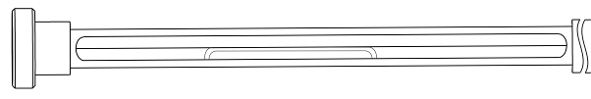
Рисунок 17 - Косвенная проверка параллельности визира системы ориентации и горизонтальной линии разметки экрана

3.2 Текущий ремонт

3.2.1 Характерные неисправности и методы их устранения

Характерные неисправности и методы их устранения приведены в таблице 7.
Таблица 7
Наименование неисправности | Вероятная причина | Метод устранения
1 | 2 | 3
После включения  отсутствует  индикация прибора | Обрыв кабеля питания  Неисправно зарядное устройство | Проверить кабель питания с  помощью омметра  Проверить зарядное устройство
После включения  прибора на индикаторе  появляется сообщение:  ОТКЛ. ВЫНОСН.  ПРИЕМНИК СВЕТА! | Подключен разъем внешнего фотоприемника света | Отключить от прибора разъем внешнего фотоприемника света
На индикаторе прибора (в режиме В) сообщение:  НЕТ ВЫНОСНОГО  ПРИЕМНИКА СВЕТА! | Отключен разъем или загрязнены контакты разъема внешнего фотоприемника света | Очистить при необходимости контакты разъема внешнего фотоприемника света, подключить его к прибору
На индикаторе прибора сообщение:  НЕТ СЕТИ!  ПОВТОРИТЬ? | а) Отключен разъем или загрязнены контакты разъема диагностической линии  б) На компьютере не запущена программа  диагностического контроля  в) Неисправен кабель связи | а) Очистив при необходимости контакты разъема диагностической линии, нажмите на приборе кнопку ВВОД  б) Запустите на компьютере программу  диагностического контроля, нажмите на приборе кнопку ВВОД  в) Заменить кабель связи
Отсутствие параллельности плоскости экрана и линзы | Изменение положения винтов регулировки взаимного положения основания, линзы и экрана | Установить перпендикулярность  плоскость основания линзы и экрана  с помощью инструментального угольника поворота винтов, опирающихся на оправу линзы и корпус прибора.
Продолжение таблицы 7
Отсутствие параллельности оптического визира системы ориентации горизонтальной линии на экране | Изменение положения винтов регулировки на кронштейне визира и юстировки экрана | Установить параллельность, перемещая винты регулировки до совмещения оптического визира и линии горизонтальной разметки экрана
Отсутствие параллельности основания прибора и установленной площадки | Изменение положения регулировочных винтов на тележке, смещение колес | Установить параллельность  Основания установочной площадки перемещением колес на тележке при помощи регулировочных и крепежных винтов
Ослаблено вращение маховика перемещения экрана | Износ цанговых подшипников оси маховика | Ослабив винты крепления лимба на оси, поджать центральный винт на маховике, затянуть винты крепления лимба
Несовпадение действительного положения экрана с отметкой на лимбе | Угловое смещение лимба на оси, слабое крепление лимба | Проверить совпадение центра экрана с центром линзы. Для этого вставить в отверстия для тарировки (рис.3а) на основании измерительного блока глубиномер штангенциркуля. Размер от основания до центров должен быть одинаков. Лимб должен совпадать с риской на стекле: отметкой – 10В. Подтянуть винты крепления лимба

4 ТРАНСПОРТИРОВАНИЕ

4.1 Приборы в упаковке предприятия-изготовителя могут транспортироваться любым видом закрытых транспортных средств.
4.2 Условия транспортирования должны соответствовать условиям хранения 7 ГОСТ 15150-69.

5 ХРАНЕНИЕ

5.1 Приборы должны храниться у изготовителя и потребителя в
закрытых помещениях в соответствии с условиями хранения группы 1
по ГОСТ 15150-69 с ограничением пониженной температуры до минус 30 °С.
.

